POUK SLOVENŠČINE NA DALJAVO ZA 6. RAZRED
PONEDELJEK, 23. 3. 2020

Pozdravljeni!
V soboto, 21. 3. 2020, je bil svetovni dan poezije.
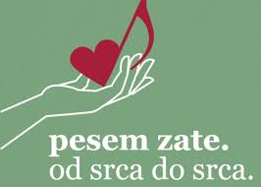
Upam, da ste prebrali ali poslušali kakšno lepo pesmico.
Preizkusite se še sami v vlogi pesnice ali pesnika in napišite svojo pesmico na poljubno temo.
Svoje pesmice mi lahko pošljete na moj elektronski naslov irena.pak@os-dobrna.si
Za to nalogo si vzemite nekoliko več časa, saj »pesnik«/«pesnica« čaka vedno na pravi navdih.

Želim vam obilo ustvarjalnih navdihov in užitkov!

Irena Pak

